português /geografia – as novas formas de trabalho no campo – parteII
As soluções para os moradores do campo
O governo tem se preocupado em mudar as condições de vida e atender às necessidades dos trabalhadores do campo.
Uma das ações é a reforma agrária. Ela acontece quando os fazendeiros perdem as terras que não estão sendo utilizadas para o plantio ou criação de animais, isto é, as chamadas terras improdutivas. Algumas delas também são compradas pelo governo.
Essas terras são então distribuídas para os camponeses sem terra. Eles recebem lotes para explorar por sua própria conta e tornam-se seus donos. No entanto, a reforma agrária não é a única solução, ou seja, não basta ter lote, é necessário ferramentas de trabalho e as sementes.
Para um bom aproveitamento da terra, os novos proprietários precisam conseguir empréstimos, isto é, dinheiro para comprar máquinas, adubos, boas mudas e sementes, além de uma ajuda dos governantes para vendar os produtos que cultivam ou os animais que criam.
Outra forma de melhorar a vida do trabalhador do campo é estimular a agricultura familiar.
Há uma grande quantidade de camponeses que trabalham em propriedades que pertencem à sua família desde muito tempo. Para garantir melhores condições de vida a esses camponeses, o governo oferece empréstimos, faz melhorias nas estradas e leva a rede de energia elétrica para as propriedades, além de criar condições para a venda dos produtos que são cultivados.
Mandioca, feijão, milho, arroz, destinados à alimentação familiar, são os mais cultivados pelos agricultores das propriedades familiares. O café, o arroz, o trigo e a soja também são plantados, mas o rendimento desses produtos é menor porque eles também são cultivados nas grandes fazendas.
Veja no gráfico a participação da agricultura familiar na produção de alimentos no Brasil.

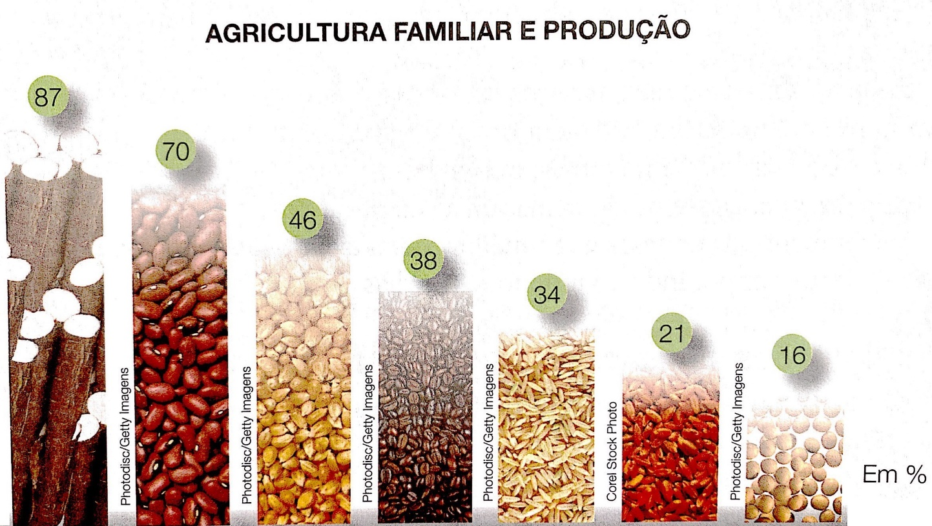
- No Brasil, a distribuição de terras é um dos problemas que existem no campo. Observe as imagens a seguir e reflita.
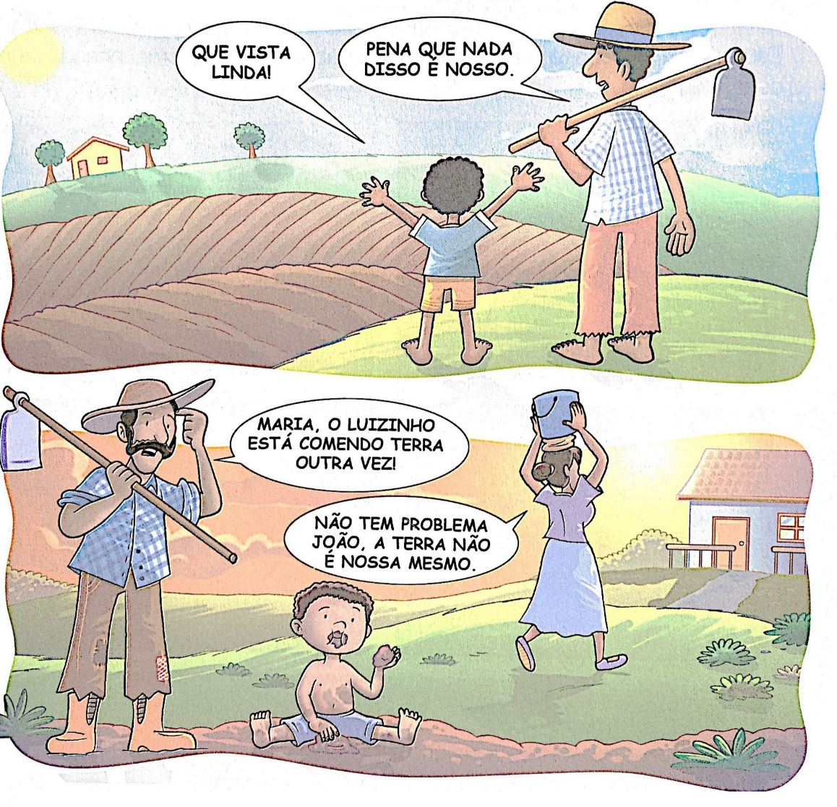

- De acordo com as charges, qual problema social brasileiro está sendo retratado?
____________________________________________________________________________________________________________________________________________________________________________________________________________________________________________________________________________________

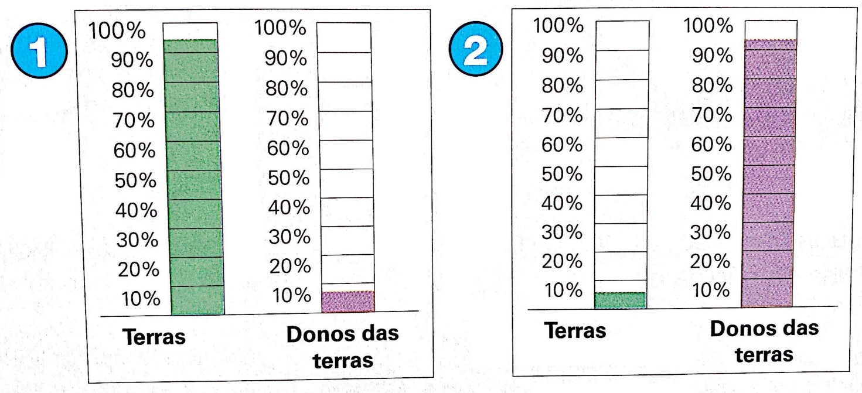
- Analise as informações dos gráficos, a seguir, e assinale as respostas corretas.

- ( ) poucas pessoas são donas de uma grande quantidade de terras.
- ( ) poucas pessoas são donas de pouca quantidade de terras.
- ( ) muitas pessoas são donas de pouca quantidade de terras.
- ( ) muitas pessoas são donas de muita quantidade de terras.

- Participe de um debate com seus colegas. (Quem está participando das aulas presenciais, será orientado pela professora. Os que estão em ensino remoto, farão o debate durante a aula online juntamente com a professora).

- Qual é a sua opinião sobre a frase abaixo:

No campo, muitas pessoas não têm um pedaço de terra para morar e trabalhar, enquanto poucas pessoas têm muita terra.

- Organize as informações que você conseguir sobre o tema. Estude-as e prepare-se para defender uma opinião diante dos colegas.
- Escolha de qual grupo você vai fazer parte: (caso seja necessário, a professora fará a divisão)
- A professora será a mediadora. Ela vai indicar o momento em que cada grupo participa e o tempo destinado a cada argumentador.

